Dernières consignes avant le départ

Classe verte Le Mourtis
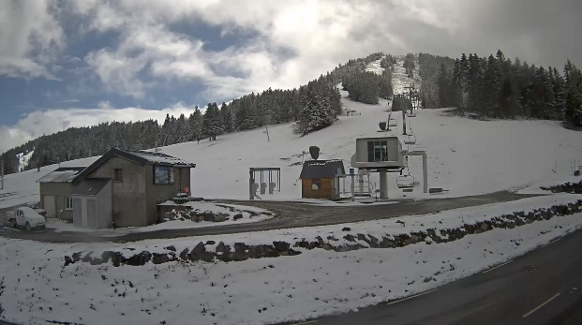

Ou Classe blanche Le Mourtis ???

Photo prise le 09/04/2024

- Rendez-vous à 6h30 le mardi 16 avril
- Lieu : cours Dupont aux Sables d’Olonne
- 2 cars
- Retour aux SABLES D’OLONNE : le vendredi 19 avril vers 23 heures. Un mail sera envoyé aux familles pour confirmer l’horaire.
- LIEU : cours Dupont aux Sables d’Olonne

Prévoir un sac à dos avec 2 bretelles larges et une gourde bien hermétique. Ce sac à dos sera celui qui contiendra le pique-nique du jour du départ (une collation dans la matinée, le déjeuner et un goûter).
Nous vous rappelons que les bonbons et sodas sont interdits. Le sac à dos du pique-nique servira tous les jours pour les activités et pour transporter les autres repas de la semaine.

Toutes les denrées périssables, non consommées seront jetées le premier soir !

Si votre enfant se trouve dans l’impossibilité de partir au dernier moment, veuillez laisser un message sur le répondeur de l’école au 02 51 95 24 29 dès que possible.

- ENCADREMENT : 5 enseignants des classes de CM1 et CM2 et 6 accompagnateurs encadreront les 96 enfants inscrits.

- RELATIONS “ENFANTS-PARENTS” PENDANT LE SÉJOUR :

AUCUNE COMMUNICATION TÉLÉPHONIQUE INDIVIDUELLE AVEC LE CENTRE D’ACCUEIL. Les téléphones portables ne sont donc pas autorisés.

Où et comment vous renseigner ?
Internet : chaque soir, les enseignants posteront un article pour vous donner des nouvelles.

Sur le site Internet de l’école : Ecole privée St Elme Les Sables d'Olonne (lessablesdolonne-stelme.fr) cliquer sur la rubrique PYRENEES 2024.

- CONSIGNES DIVERSES :
On vous rappelle que les vêtements, sac de couchage… doivent être marqués au nom de votre enfant.
Le carnet de santé sera à remettre à l’enseignant la veille du départ (lundi 15 avril) dans une enveloppe Kraft fermée avec le nom et le prénom de votre enfant écrit au feutre noir.
Si votre enfant est sous traitement médical, merci de joindre la copie de l’ordonnance et d’écrire le nom de l’enfant sur chaque médicament. Le tout, dans une pochette type congélation, devra être donné à l’enseignant de votre enfant le jour du départ.
Enfin, si votre enfant souffre du mal des transports, nous vous laissons le soin de lui laisser les comprimés dans son sac à dos et de lui préciser la posologie. Nous ferons un rappel la veille du voyage retour.

- INFORMATIONS DE DERNIERES MINUTES :
Voici les prévisions météorologiques
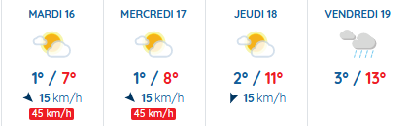

Il sera donc important que les enfants soient bien couverts et que les manteaux soient imperméables et chauds. Nous vous conseillons de prévoir des gants, des bonnets, des chaussures chaudes et étanches. Si vous avez un équipement de ski, n’hésitez pas à le mettre dans la valise. Dans tous les cas, les enfants doivent avoir une tenue de sport.

Les activités initialement prévues pourront être annulées et remplacées en fonction des conditions météorologiques.

